#1-RESTORASYON TESPİTİ
from google.colab import drive
drive.mount("/content/gdrive")

#necessary libraries
import matplotlib.pyplot as plt
import numpy as np
import os
import PIL
import tensorflow as tf

from tensorflow import keras
from tensorflow.keras import layers
from tensorflow.keras.models import Sequential

#data directories
TRAIN_DIRECTORY = os.path.join('/content/gdrive/MyDrive/Colab Notebooks/TEZ (Kodlar)/train data')
TEST_DIRECTORY = os.path.join('/content/gdrive/MyDrive/Colab Notebooks/TEZ (Kodlar)/test data')

#deciding batch and image size
batch_size = 32
IMG_SIZE = 150

#train-validation split
train_ds = tf.keras.preprocessing.image_dataset_from_directory(
TRAIN_DIRECTORY,
validation_split=0.2,
subset="training",
seed=123,
image_size=(IMG_SIZE, IMG_SIZE),
batch_size=batch_size)

val_ds = tf.keras.preprocessing.image_dataset_from_directory(
TRAIN_DIRECTORY,
validation_split=0.2,
subset="validation",
seed=123,
image_size=(IMG_SIZE, IMG_SIZE),
batch_size=batch_size)

#class names
class_names = train_ds.class_names
print(class_names)

#9 images from the training dataset
import matplotlib.pyplot as plt

plt.figure(figsize=(7,7))
for images, labels in train_ds.take(1):
for i in range(9):
ax = plt.subplot(3, 3, i + 1)
plt.imshow(images[i].numpy().astype("uint8"))
plt.title(class_names[labels[i]])
plt.axis("off")

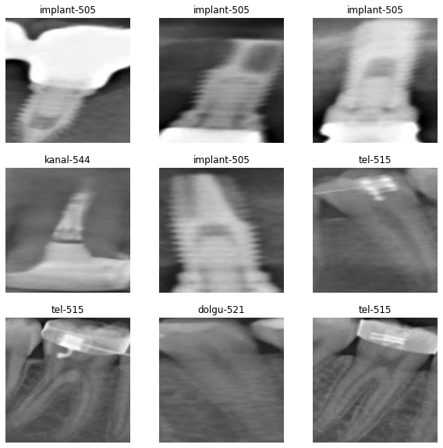

#Configuring the dataset for performance: https://www.tensorflow.org/tutorials/images/classification#configure_the_dataset_for_performance
AUTOTUNE = tf.data.experimental.AUTOTUNE

train_ds = train_ds.cache().shuffle(1000).prefetch(buffer_size=AUTOTUNE)
val_ds = val_ds.cache().prefetch(buffer_size=AUTOTUNE)

#applying augmentation to reduce overfitting
data_augmentation = keras.Sequential([
layers.experimental.preprocessing.RandomFlip("horizontal_and_vertical", input_shape=(IMG_SIZE, IMG_SIZE,3)),
layers.experimental.preprocessing.RandomRotation(0.05),
layers.experimental.preprocessing.RandomZoom(0.02)
])
#augmented image display
plt.figure(figsize=(7,7))
for images, _ in train_ds.take(1):
for i in range(9):
augmented_images = data_augmentation(images)
ax = plt.subplot(3, 3, i + 1)
plt.imshow(augmented_images[0].numpy().astype("uint8"))
plt.axis("off")
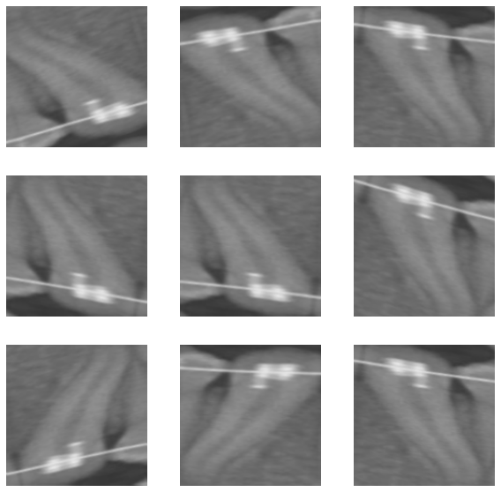

#MODEL
model = Sequential([
data_augmentation,
layers.experimental.preprocessing.Rescaling(1./255),
layers.Conv2D(16, 3, padding='same', activation='relu'),
layers.MaxPooling2D(),
layers.Conv2D(32, 3, padding='same', activation='relu'),
layers.MaxPooling2D(),
layers.Conv2D(64, 3, padding='same', activation='relu'),
layers.MaxPooling2D(),
layers.Dropout(0.25),
layers.Flatten(),
layers.Dense(128, activation='relu'),
layers.Dense(5, activation='softmax')
])

#COMPILE
model.compile(optimizer='adam',
loss=tf.keras.losses.SparseCategoricalCrossentropy(from_logits=True),
metrics=['accuracy'])

model.summary()

#TRAINING
epochs = 25

history = model.fit(
train_ds,
validation_data=val_ds,
epochs = epochs)

#Visualizing training results
acc = history.history['accuracy']
val_acc = history.history['val_accuracy']

loss=history.history['loss']
val_loss=history.history['val_loss']

epochs_range = range(epochs)

plt.figure(figsize=(8, 8))
plt.subplot(1, 2, 1)
plt.plot(epochs_range, acc, label='Training Accuracy')
plt.plot(epochs_range, val_acc, label='Validation Accuracy')
plt.legend(loc='lower right')
plt.title('Training and Validation Accuracy')

plt.subplot(1, 2, 2)
plt.plot(epochs_range, loss, label='Training Loss')
plt.plot(epochs_range, val_loss, label='Validation Loss')
plt.legend(loc='upper right')
plt.title('Training and Validation Loss')
plt.show()

#TEST STEP
from google.colab import files
from keras.preprocessing import image
import numpy as np

uploaded = files.upload()

result_dict = {"tid":[],"class":[],"conf":[]}

for fn in uploaded.keys():
path = fn
img = image.load_img(path, target_size=(IMG_SIZE, IMG_SIZE))

img_array = image.img_to_array(img)
img_array = np.expand_dims(img_array, axis = 0)

predictions = model.predict(img_array)
print("tooth id:{}, class:{}, conf:%{:.2f}".format(fn[:-4], np.argmax(predictions), 100 * np.max(predictions)))

result_dict["tid"].append(fn[:-4])
result_dict["class"].append(np.argmax(predictions))
result_dict["conf"].append(100 * np.max(predictions))
np.savetxt("/content/gdrive/MyDrive/Colab Notebooks/TEZ (Kodlar)/predictions.csv", predictions, delimiter=",")

#write results to csv
import pandas as pd
result_df = pd.DataFrame.from_dict(result_dict)
result_df.to_csv("/content/gdrive/MyDrive/Colab Notebooks/TEZ (Kodlar)/testing_results.csv")

---------------------------------------- o-----------------------------------------------o------------------------------------------------
#2-DATAFRAME OPERATIONS
from google.colab import drive
drive.mount("/content/gdrive")
import pandas as pd
import random
import itertools
from itertools import combinations

df = pd.read_csv("/content/gdrive/MyDrive/Colab Notebooks/TEZ (Yazılacak Belge)/1-DataVector.csv", header=None)

dflist=df.values.tolist()#verileri listeye dönüştürme

#random sayı tanımlayan fonksiyon, modu verdiğin uzunluğa göre alıyor
def randfunc(lenght):
return random.randint(0,lenght-1)

df1 = [1]# aynı sonuçlar için 1 ekleme
df0 = [0]# aynı sonuçlar için 0 ekleme
duplicates = []#tekrarlayan id'leri tutacak
temp=[]#verileri geçiçi tutmak için. aynı olan id'leri bulup bir arada tuttuk

for i in range(0,len(dflist)-1):
k=1
alist = []

for j in range(i+1,len(dflist)):
if dflist[i][0] == dflist[j][0]:
k+=1
if k>1:
for a in range(i,i+k):
temp.append(a)#aynı idleri kümele
duplicates.append(temp)
temp = []

"""
aşağıdaki çıktı [eleman, id'si elmana eşit olan diğer elemanlar]
şeklinde tutuluyor her yeni satır tempin içindeki elemanların silinip tekrar dolmasını temsil ediyor

ilk satırda [5,6] var yani dflist(satırlarımızın bulundugu değişken) 5. ve 6. indexinde bulunan elemanların id'leri aynıymış

sorun: 3. satırda [13,14,15] indexleri id'si 12 olan satırların aynı olduğunu ifade ediyor ama sonraki satırda [14,15] var
aslında zaten bildiğimiz şeyi tekrar atıyoruz tekrar eden kısımları silmemiz lazım.

"""

temp=[]#geçici veriler için
for i in (range(len(duplicates))):
if len(duplicates[i])>1:
temp.append(list(combinations(duplicates[i], 2)))#2 den fazla olan idleri kombine ettik(arada kendini tekrar edenler var
#örn 2 defa [216,217] geçiyor onları temizlememiz lazım)

#tempin tüm elemanlarının kombinasyonlarını tekrar ekledik burada matris (2 boyuttan 3 boyuta cıktı)
#fark edildiği üzere aynı elemanlardan birden çok oldu son kısımdaki 7li yer özellikle ve çok karışık

#her değerden en fazla 1 tane tutmak istiyorum fazlalıklardan kurtulmak için
teeth = []
for i in range(len(temp)):
for j in range(len(temp[i])):
#temp elemanları atarken eğer atacağı eleman zaten teeth içinde varsa atmıyor
if ([temp[i][j]] not in teeth and temp[i][j] not in teeth): #yukarıda bahsettiğim sorun buradaki sorun pythonun değişkenlerinde [2,3] ve (2,3) aynı olduğunu kabul etmemesi çözümü basit typecast yapacağız karşılaştırmadan önce [veri] yapsanız yeter
teeth.append(temp[i][j])

dfnew = [] #
for i in range(len(teeth)): #aynı olan idleri bulduk kombinasyonlarımızıda yaptık sadece dosyaya yazdırmak kaldı
dfnew.append(dflist[teeth[i][0]]+ dflist[teeth[i][1]]+ df1)
for j in range(0,3):
rnd=randfunc(len(dflist))
while((dflist[rnd][0]==dflist[teeth[i][0]][0] or dflist[teeth[i][1]][0]==dflist[rnd][0])):
rnd=randfunc(len(dflist))

dfnew.append(dflist[teeth[i][0]]+ dflist[rnd]+ df0)

dfToCsv = pd.DataFrame(dfnew)# listeyi tekrar dataframe' e dönüştüreceğim ki csv yüklemesi kolay olsun
dfToCsv.to_csv("/content/gdrive/MyDrive/Colab Notebooks/TEZ (Yazılacak Belge)/2-DfOpsResults.csv", index=None, header=None)

-------------------------------------------------o------------------------------------------------------------o---------------------------------
#3-DISTANCE METRICS
from google.colab import drive
drive.mount("/content/gdrive")
import pandas as pd
import numpy as np

df = pd.read_csv("/content/gdrive/MyDrive/Colab Notebooks/TEZ (Yazılacak Belge)/2-DfOpsResults.csv", header=None)

from sklearn.metrics import pairwise_distances

dist_manhattan = []
dist_euclidean = []
dist_hamming = []
dist_cosine = []

for i in range(len(df)):
X=np.asarray(df.iloc[i:i+1,2:34])
Y=np.asarray(df.iloc[i:i+1,36:68])

dist_manhattan.append(pairwise_distances(X,Y,metric='cityblock')[0][0])
dist_euclidean.append(pairwise_distances(X,Y,metric='euclidean')[0][0])
dist_hamming.append(pairwise_distances(X,Y,metric='hamming')[0][0])
dist_cosine.append(pairwise_distances(X,Y,metric='cosine')[0][0])

manhattan_df=pd.DataFrame(data= dist_manhattan,index=None)
euclid_df=pd.DataFrame(data= dist_euclidean,index=None)
hamming_df=pd.DataFrame(data= dist_hamming,index=None)
cosine_df=pd.DataFrame(data= dist_cosine,index=None)

df["manhattan"]=dist_manhattan
df["euclidean"]=dist_euclidean
df["hamming"]=dist_hamming
df["cosine"]=dist_cosine

manhattan_score = df[[0,1,34, 35,'manhattan']]
manhattan_score.to_csv('/content/gdrive/MyDrive/Colab Notebooks/TEZ (Yazılacak Belge)/3-manhattan_score.csv',header=None, index=False)

euclidean_score = df[[0,1,34, 35,'euclidean']]
euclidean_score.to_csv('/content/gdrive/MyDrive/Colab Notebooks/TEZ (Yazılacak Belge)/4-euclidean_score.csv',header=None, index=False)

hamming_score = df[[0,1,34, 35,'hamming']]
hamming_score.to_csv('/content/gdrive/MyDrive/Colab Notebooks/TEZ (Yazılacak Belge)/5-hamming_score.csv',header=None, index=False)

cosine_score = df[[0,1,34, 35,'cosine']]
cosine_score.to_csv('/content/gdrive/MyDrive/Colab Notebooks/TEZ (Yazılacak Belge)/6-cosine_score.csv',header=None, index=False)

